安裝電子公文系統step by step

請先確定你已經完成IE的安全性設定（相關教學請參考「IE安全性設定step by step教學」），並且確定沒有阻擋彈跳視窗（相關教學請參考「視窗自動跳開問題」），然後才進行下面的動作：

圖一
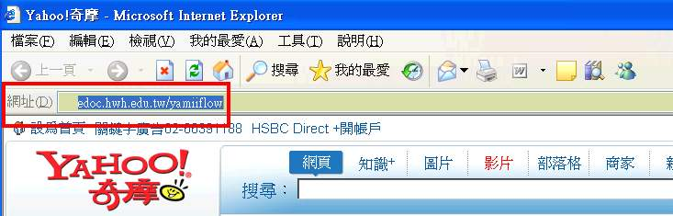
1；開啟IE，並在IE的網址列輸入「edoc.hwh.edu.tw/yamiiflow」
2：出現登入畫面後，輸入您的E-mail帳號與密碼。

圖二：登入成功後
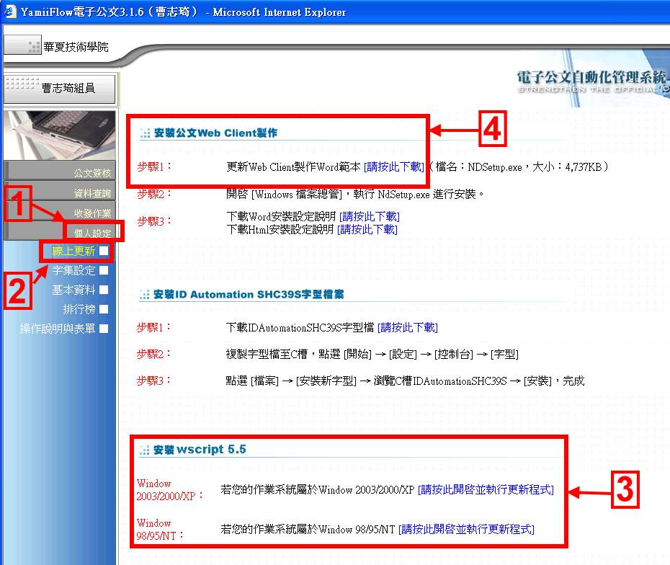
步驟1：選擇「個人設定」
步驟2：接著點選「線上更新」
步驟3：請先安裝wscript5.5，並根據你的作業系統，選擇支援的程式
（步驟4將在稍後繼續說明）

圖三：接續圖二步驟3，選擇「執行」
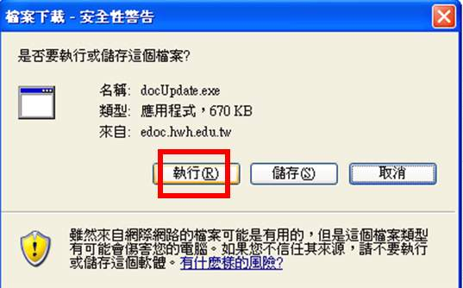

圖四：選擇「執行」
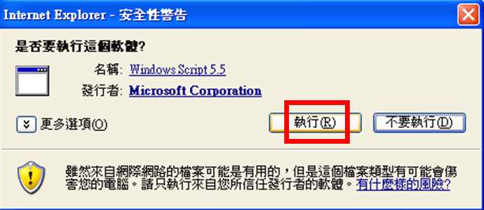

圖五：選擇「是」
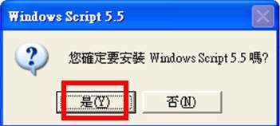

圖六：選擇「是」
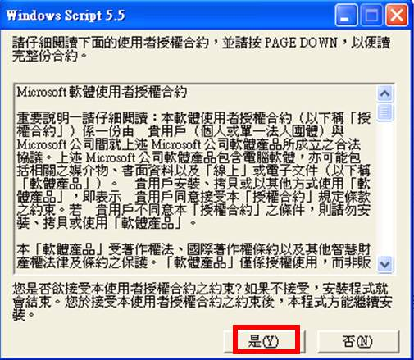

圖七：選擇「確定」
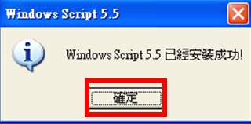

圖八：第一次安裝的人會需要重新開機
（如果沒有需要重新開機的指示，則繼續下一個步驟）
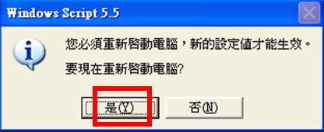

圖二：開機完成後，重複圖一、圖二動作繼續步驟4
下載Web Client製作Word範本

圖九：請選擇「執行」
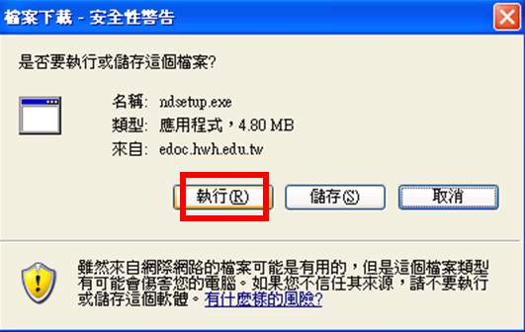

圖十：選擇「執行」
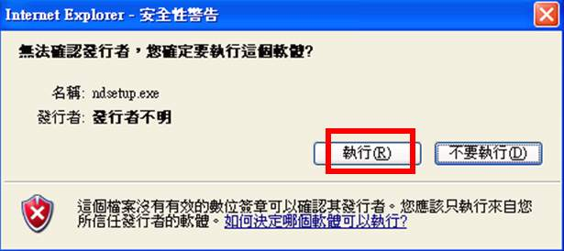

圖十一：選擇「下一步」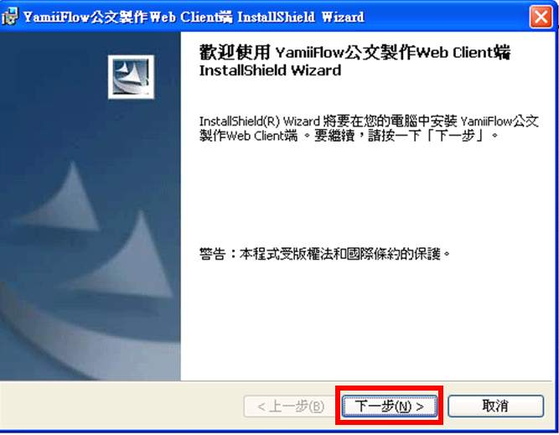

圖十二：選擇「完成」
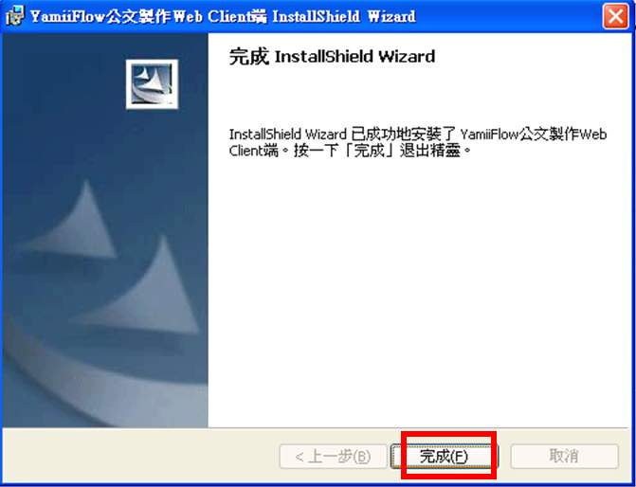

圖十三：1、登出系統 2、「確定」
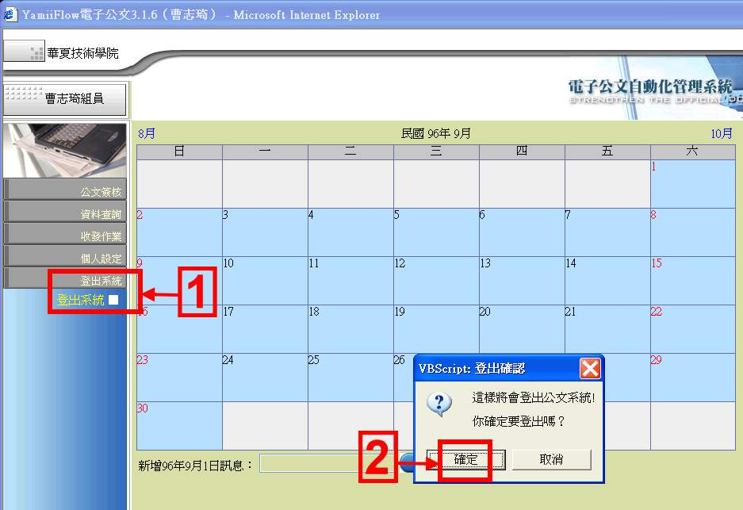

圖十四：回到登入畫面後，請再重新登入一次，如果出現版本核對，請按下「確定」
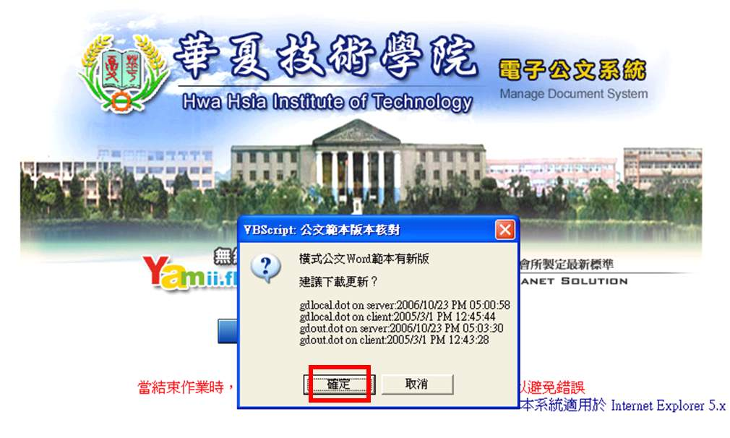

圖十五：選擇「下載」
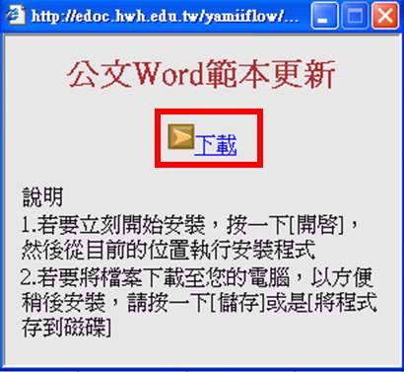

圖十六：選擇「執行」
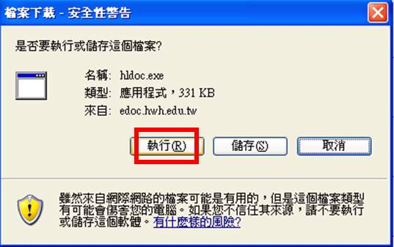

圖十七：選擇「執行」
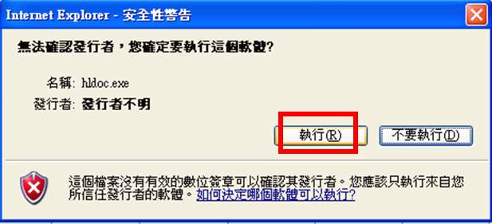

圖十八：選擇「安裝」
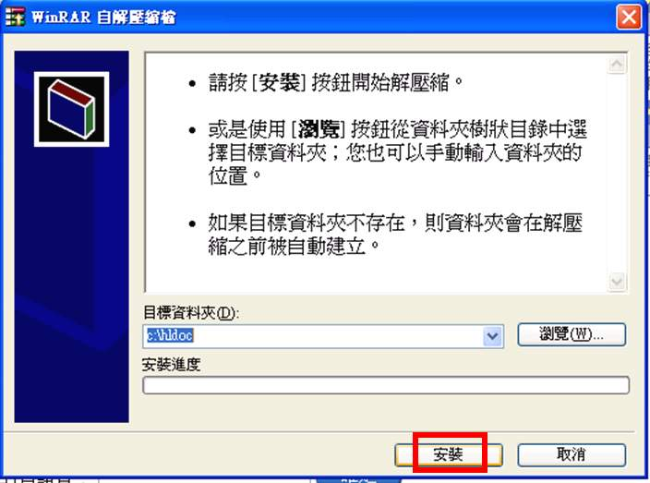

圖十九：選擇「全部皆是」
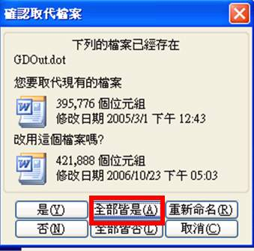

這樣就完成電子公文全部的設定，同時也更新完成嚕！

